CARSTVO ORHIDEJA
Premda su u današnje vrijeme ekonomski daleko pristupačnije, u našim se domovima orhideje i dalje smatraju egzotičnim cvijećem, koje smo nekako češće navikli vidjeti u dokumentarcima o prirodi u zemljama tropskog i sutropskog pojasa nego li po našim domaćim livadama, travnjacima i šumama. Pa ipak, u Hrvatskoj imamo čak više od 150 vrsta samoniklih orhideja!
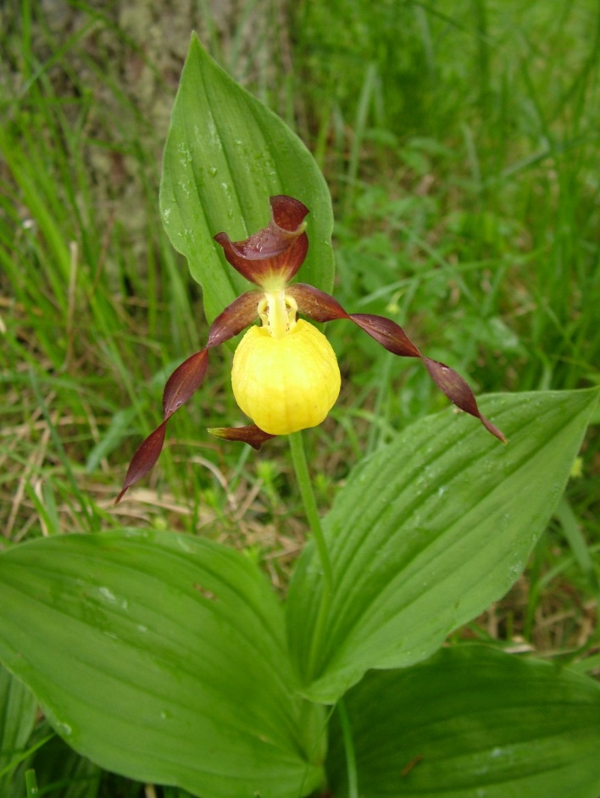
Gospina papučica
Orhideje su biljke predivnih cvijetova koje većinu ljudi asociraju na egzotične tropske šume Južne Amerike i Azije no, premda raznolikost orhideja zaista i jest najveća u tropskom pojasu, činjenica je da ih nalazimo u svim krajevima svijeta te na svim tipovima staništa, izuzev u pustinjama i područjima trajno prekrivenih ledom. U tom smislu niti Hrvatska nije iznimka, štoviše – kao što smo već spomenuli u uvodnom dijelu, kod nas raste čak oko 150 samoniklih vrsta orhideja od kojih je čak 19 vrsta endemično, čime se Hrvatska ubraja u sam vrh europskih zemalja po bogatstvu orhidoflore! Nadalje, uz glavočike, orhideje općenito predstavljaju najbrojniju skupinu biljaka s oko 30 000 poznatih vrsta a pretpostavlja se da u prirodi, podjednako broju izvornih vrsta, ima i hibrida koji su nastali križanjem jedinki različitih vrsta i rodova, što znatno otežava determinaciju svojti.
Orhideje ili kaćuni (kako se kod nas nazivaju pripadnice ove porodice) višegodišnje su zeljaste biljke cvjetnjače iz razreda jednosupnica. Naziv “orhideja” potječe od grčke riječi órkhis koja doslovno znači testis, zbog njihova dva gomolja iz kojih izbija uspravna stabljika kod mnogih vrsta. Naime, u umjerenom pojasu prevladavaju terestričke vrste koje rastu u tlu, dok u tropima prevladavaju epifitske vrste (kakve ujedno najčešće imamo po domovima!) a koje rastu na drveću ili tresetu te imaju zračno korijenje čija je zadaća učvršćivanje biljke za stablo, upijanje vode i mineralnih tvari te vršenje asimilacije. Tropske vrste koje rastu na drveću imaju podanak iz kojeg izbija mnogobrojno čupavo korjenje kojim se učvršćuju za podlogu, dok određene pak vrste tropskih orhideja žive parazitskim načinom života.
Sve su naše vrste terestričke i imaju razgranat podanak ili gomolj koiji im omogućava opstanak u razdobljima hladnog i suhog vremena, što ujedno znači da su ove biljke geofiti.
Orhideje su vrlo raznolike i po svome izgledu – neke su niske, nježnih stabljika na kojima se razvija samo jedan maleni cvijet, dok su druge pak visoke sa brojnim velikim cvjetovima, itd. Među orhidejama razlikujemo i vrste koje nazivamo kokicama (Ophrys) koje
su jedinstvene kako zbog ljepote svojih cvijetova, tako i posebnog mehanizma privlačenja oprašivača. Naime, njihove medne usne svojim oblikom, šarama, dlakavošću, pa čak i lažnim očima imitiraju izgled kukaca. Pored toga izlučuju tvari sličnog kemijskog sastava feromonima tj. mirisima ženki te na taj način privlače mužjake radi oprašivanja. Vidite, kada kukac sleti na cvijet i izvodi pokrete kao kod kopulacije, na njega se zalijepi pelud koju on potom prenosi na drugi cvijet. Pritom je svaka vrsta kokice “specijalizirana” za mimikriju svog specifičnog oprašivača, čiju ženku vjerno oponaša.

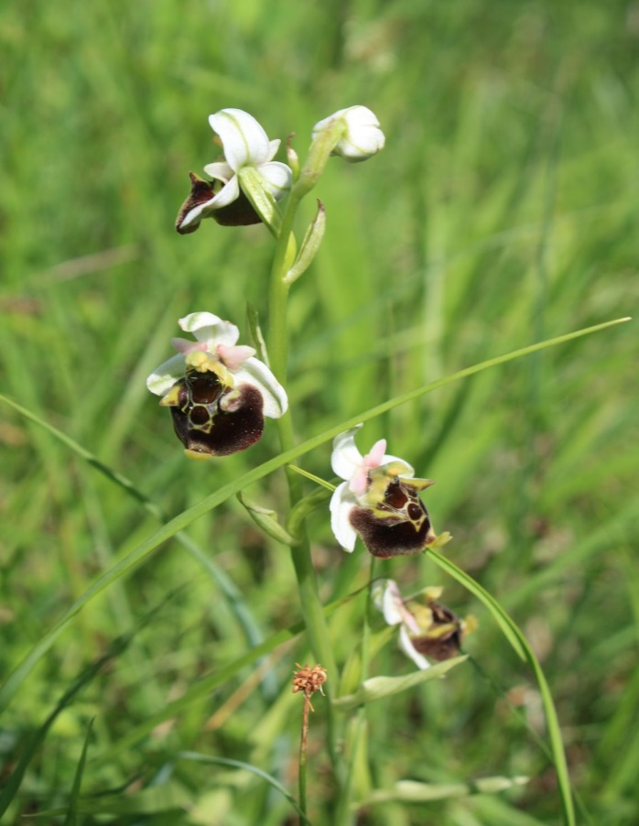
Bumbarova kokica
Inače, orhideje iz roda Ophrys rasprostranjene su na području Europe, sjeverne Afrike i Male Azije, a najveću raznolikost postižu upravo na području Mediterana. U Hrvatskoj nalazimo oko 45 različitih vrsta kokica, a njih čak 15 je endemično za Jadransku obalu i otoke.
Ukratko, orhideje su definitivno zanimljive biljke no ono što ih dodatno izdvaja i zbog čega posebno privlače našu pažnju jest ljepota njihovih cvijetova koji su u cvat raspoređeni najčešće u obliku grozda ili klasa. Ujedno, cvijetovi orhideja su zigomorfni što znači da se jednom ravninom simetrije mogu podijeliti na dva jednaka dijela.
Na samom je cvijetu vjerojatno najistaknutiji njegov središnji dio koji se naziva medna usna. Njezin izgled je specifičan za svaku vrstu orhideja te, kako smo već opisali na primjeru kokica, služi za primamljivanje kukaca te istovremeno i kao svojevrsna “sletna staza” oprašivačima. Ukoliko malo promotrite orhideje, primjetit ćete i da je medna usna straga često produžena u svojevrsnu ostrugu, a u njoj se nalazi nektar.
Kod nas su orhideje doduše manje rastom, međutim, po raznolikosti zaista nimalo ne zaostaju za onima prisutnima u drugim dijelovima svijeta. Naime, cvjetovi naših divljih orhideja manji su od cvjetova orhideja u tropskim krajevima stoga što su naše orhideje zapravo ostaci nekadašnjih tropskih vrsta koje su preživjele zadnju odledbu. Kako bi preživjele, morale su smanjiti veličinu svojih cvjetova, kao i veličinu same biljke, tako da danas zbog svoje veličine možda i nisu toliko impresivne kao određeni tropski primjerci, no ljepotom ne zaostaju za tropskim vrstama.
Sjemenke orhideja su pak među najmanjima i najlakšima u biljnom svijetu i teže svega nekoliko tisućinki miligrama tj. nekoliko mikrograma, što je ujedno i razlog zbog čega ne mogu proklijati ako ne uspostave endotrofnu mikorizu odnosno simbiozu s gljivama. Plod orhideja je inače tobolac, a same se sjemenke raznose pomoću vjetra.
S obzirom na način oprašivanja kod orhideja je, kao što već vjerojatno pretpostavljate, uobičajena zoofilija odnosno oprašivanje pomoću životinja. Naravno, kod nekih vrsta zbog izostanka oprašivača dolazi do samooprašivanja i samooplodnje (primjerice, orhideje iz roda Epipactis) dok su zbog uštede energije neki rodovi (npr. Neottia, Limodorum) evolucijski razvili kleistogamiju, tj. oprašivanje unutar cvjetnog pupoljka.
Sve divlje orhideje u Hrvatskoj su zakonom zaštićene i zabranjeno ih je brati ili uništavati u bilo kojem od razvojnih stadija. Neke od njih su važne i na europskoj razini pa se nalaze na popisu Direktive o očuvanju prirodnih staništa i divlje faune i flore EU (Direktiva o staništima) dok su, radi zaštite i očuvanja ovih vrsta, proglašena i područja ekološke mreže.

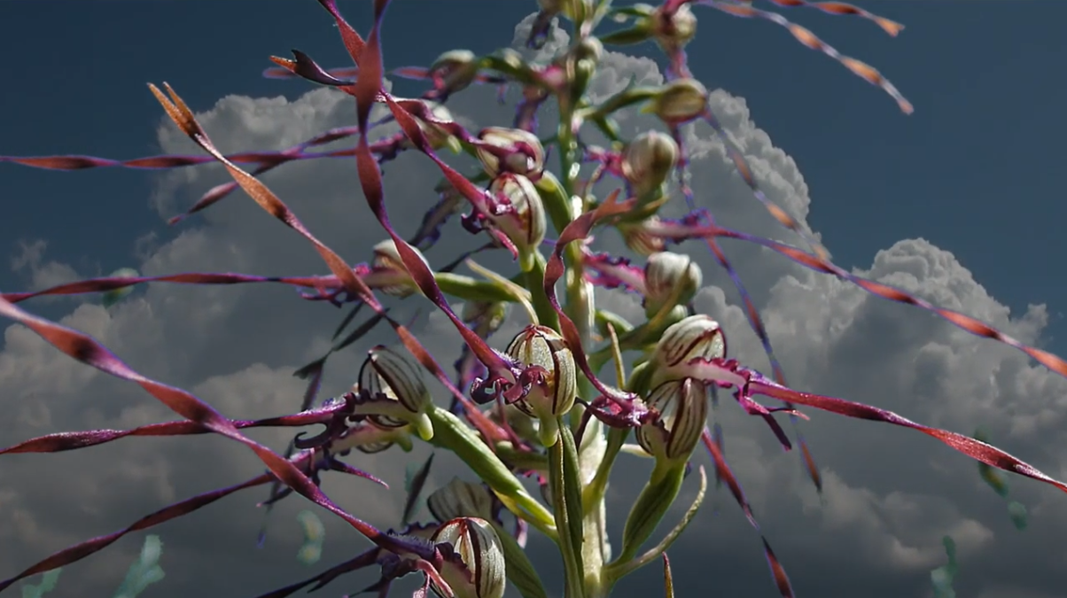
Jadranska kozonoška

Jedna od njih je i jadranska kozonoška (Himantoglossum adriaticum) koju je teško ne primijetiti. Naime, radi se o orhideji specifičnog cvata koja može narasti i preko 1 m visine (najviša jedinka zabilježena u RH iznosila je 120 cm), pa se smatra najvećom europskom orhidejom. Vrste roda Himantoglossum rasprostranjene su gotovo u cijeloj Europi, s izuzetkom Skandinavije. Jadranska kozonoška rasprostranjena je od središnje Italije, predalpskih prostora Slovenije i Austrije, sjeverno do Slovačke i Češke, istočno do brdovitih područja panonskog bazena Mađarske, u Slavoniji i u južnoj Dalmaciji. Iako postoji nekoliko sličnih vrsta, u Hrvatskoj su prisutne jadranska kozonoška (H. adriaticum) i robertijev kaćun (H. robertianum).
Hrvatske populacije dijelimo na kontinentalne i primorske, a odijeljene su središnjim, brdsko – planinskim i hladnijim prostorom Gorskog Kotara i Like gdje jadranska kozonoška nije zabilježena. Kontinentalne populacije su uglavnom vezane uz brdska područja i gore (Maceljska, Strahinjščica, Kalnik, okolica Karlovca, slavonske gore…premda ih ima i u Zagrebu!). Najbrojnije primorske populacije kozonoške su u Istri, a nalazimo je i u okolici Rijeke, na Cresu, u zaleđu Šibenika i Splita te na Braču. Uglavnom je nalazimo uz šikare i prometnice te na poluzaraslim travnjacima. Na istarskom je području prisutna pretežno na flišnim područjima središnje i sjeverne Istre, dok je sporadično nalazimo i u južnim istarskim dijelovima gdje prevladava vapnenac.
U Istri općenito nalazimo čak još 77 vrsta drugih orhideja, što je otprilike 2/3 ukupnog hrvatskog broja. Orhidejni indeks, odnosno omjer vrsta i površine u Istri vrlo je visok a razlog tome je još uvijek relativno očuvan okoliš.
Istarske orhideje ne cvatu sve u isto vrijeme niti svake godine, a jedna od njih - jesenska zasukica (Spiranthes spiralis) - cvate isključivo na jesen. Međutim, ljudi sve češće beru divlje orhideje kako bi ih presadili u svoje vrtove, čime ih zapravo osuđuju na neminovnu propast! Naime, orhideje mogu uspijevati samo na svojem prirodnom staništu budući da su ovisne o simbiotskom odnosu s mikro gljivama u tlu zbog čega je presađivanje u privatne vrtove unaprijed osuđeno na propast a za rezultat ima jedino uništavanje vrste. Zbog ovog se trenda brojnost divljih orhideja u zadnje značajno smanjila posebice u Južnoj Istri! Ipak, Južna se Istra, točnije Kamenjak, može podičiti i nekim endemskim vrstama. Na području Kamenjaka prisutno je tridesetak vrsta i podvrsta orhideja od kojih su dvije endemske - istarska kukavica (Serapias istriaca) i podvrsta pulska kukavica (Serapias x pulae).
Orhidejama ne oskudijeva niti Gorski kotar čiji su planinski travnjaci u proljeće prošarani proljetnicama i ljetnicama, među kojima je najviše orhideja, a gdje nalazimo i druge ugrožene biljne vrste visinskih travnjaka. Sve one čine i vrijedan dio od ukupno 1148 vrsta i podvrsta biljaka zabilježenih u Nacionalnom parku Risnjak. Orhideje nalazimo i diljem Parka prirode Žumberak odnosno Samoborskog gorja, gdje susrećemo i jesensku zasukicu (Spiranthes spiralis – onu spomenutu i u istarskom dijelu!, op.a.), koja cvate najkasnije od svih hrvatskih orhideja - konkretno, u rujnu i listopadu.
U Zagorju i Međimurju orhidejama je naročito bogato područje Ivanščice gdje raste veliki broj različitih divljih orhideja, a sve također spadaju u strogo zaštićene vrste. Tako uz mali, trozubi i kacigasti kaćun, crvenu vratiželju, kokice i mirisni vranjak, na Ivanščici nalazimo i već ranije spomenutu najveću europsku orhideju - jadransku kozonošku. Na Ivanščici je ujedno nedavno otkrivena i nova orhideja u hrvatskoj flori - zbijenocvatni vranjak (Gymnadenia conopsea subsp. densiflora (Wahlenb.) K.Richt.) - koja je do tada bila poznata samo na području srednje Europe. Najbogatija staništa orhideja u Međimurju su, općenito govoreći, suhi travnjaci a najčešće vrste orhideja prisutne na svim istraživanim travnjacima su mali i kacigasti kaćun te kokice. Pritom je na području Međimurja zabilježeno šest vrsta orhideja iz četiri različita roda, konkretno, mali kaćun (Orchis morio), kacigasti kaćun (Orchis militaris), trozubi kaćun (Orchis tridentata), bumbarova kokica (Ophrys fuciflora), šumska kokoška (Neottia nidus-avis) i jajoliki čopotac (Listera ovata). Dvije su pak vrste zabilježene u šumama – šumska kokoška i jajoliki čopotac. Šumska kokoška specifična je po tome što je to heterotrofna vrsta koje uopće nema klorofila, te je stoga trajno ovisna o svojim mikoriznim gljivicama. Drugi naziv za ovu vrstu je gnjezdovica ili ptičje gnijezdo iz razloga što ima debeli podanak s korijenjem u obliku gnijezda (grč. neottis – gnijezdo).

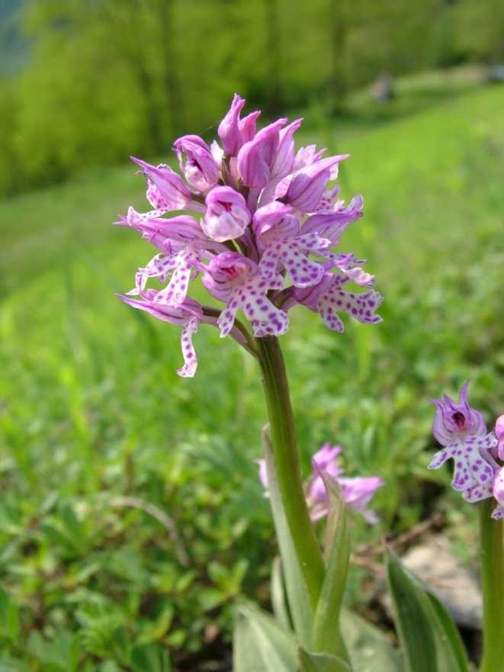
Trozubi kaćun
Orhideja, međutim, ima i u Zagrebu i na Medvednici, ne brinite…barem za sada!
Posebno je pritom zanimljivo pdručje Vejalnice i Krča, koje se nalazi sjeveroistočno od naselja Čučerje, a na temelju Zakona o zaštiti prirode postaje dio europske ekološke mreže Natura 2000! Ovaj prostor je značajan prvenstveno zbog suhih kontinentalnih travnjaka (Festuco-Brometalia) te vrsta koje obitavaju na tom staništu. Navedeno područje sadrži staništa koja su pogodna za život mnogih rijetkih i strogo zaštićenih biljnih i životinjskih vrsta. Kao glavni cilj zaštite određena su staništa važna za kaćune (Orchidaceae), stanišni tip suhih kontinentalnih travnjaka, a za ciljne vrste navedene su i opet jadranska kozonoška (Himantoglossum adriaticum), te leptiri kiseličin vatreni plavac (Lycaena dispar) i danja medonjica (Euplagia quadripunctaria). Među ostalim značajnim orhidejnim vrstama ovdje se nalaze velika šumarica (Anemone sylvestris) te orhideje pčelinja kokica (Ophrys apifera), bumbarova kokica (Ophrys fuciflora), muhina kokica (Ophrys insectifera), paukova kokica (Ophrys sphegodes), kacigasti kaćun (Orchis militaris) i grimizni kaćun (Orchis purpurea).
Ukratko, orhideje su biljke koje su svojom posebnošću i ljepotom oduvijek privlačile pažnju, kako stručnjaka, tako i laika, a uzgoj i kultivacija ovih biljaka stoljećima je predmet interesa ljudi širom svijeta. U početku se uzgoj orhideja smatrao privilegijom odabranih no, napretkom znanosti i otkrivanjem novih metoda, uzgoj orhideja postala je raširena, komercijalna djelatnost, kojom je stvoreno preko 100 000 različitih križanaca dostupnih na tržištu diljem svijeta. Uzgoj orhideja u Europi započinje još u 17. stoljeću od strane pojedinaca i kolekcionara, a intenzivniji uzgoj započinje krajem 19. i početkom 20 stoljeća uvođenjem brojnih tropskih vrsta u kultivaciju i do danas se višestruko intenzivirao i komercijalizirao. Najveći svjetski uzgajivači orhideja danas su Tajland, Kina, Sjedinjene Američke Države i Nizozemska, koja je glavno čvorište trgovine biljnim vrstama u Europi.
Doduše, masovan uzgoj i proizvodnja umjetno razmnoženih biljaka koje su široko dostupne na tržištu danas je uvelike smanjila pritisak na prirodne populacije orhideja i njihovo prekomjerno uzimanje iz prirode. Međutim, to nije uvijek bilo tako – zbog želje za posjedovanjem rijetkih i endemičnih tropskih vrsta brojni uzgojni centri, privatni uzgajivači i kolekcionari obilazili su staništa tih vrsta i masovno ih uzimali iz prirode, što je pojedine tropske vrste orhideja dovelo gotovo do izumiranja. Stoga je danas cijela porodica orhideja navedena na dodacima CITES Konvencije i podliježe kontroli međunarodne trgovine. U svrhu zaštite rijetkih i ugroženih vrsta orhideja, brojne zemlje lokacije staništa tih vrsta drže u tajnosti. Nažalost i dalje postoje pojedinci koji su spremni platiti visoku cijenu ne bi li nabavili neku rijetku orhideju zbog čega pojedine vrste danas na crnom tržištu mogu doseći cijene i do 10000 eura. Naravno, kada je nezakonito uzimanje iz prirode u pitanju – kako biljaka, tako i životinja - Hrvatska nažalost nije iznimka. Štoviše, poprilično smo pri vrhu ove nimalo laskave top liste. No, izuzev ekonomske dobiti, ljudi nerijetko beru i sakupljaju cvijeće po prirodi, često i sasvim dobronamjerno te iz neznanja odnosno iz ljubavi prema prirodi i biljkama ili, ponekad, jednostavno nastojeći određenu vrstu nastaniti u vlastitu dvorištu. Međutim, važno je opet naglasiti da orhideje (ali i mnoge druge vrste!) mogu uspijevati isključivo na svojem prirodnom staništu budući da su strogo ovisne o mikroklimi, simbiotskom odnosu s mikro gljivama u tlu i/ili ostalim klimatsko-geografskim i fiziološko-biološkim faktorima (tip i pH zemljišta, svjetlost, temperature, itd.). Kako smo već ranije spomenuli, iz tog je razloga presađivanje u vrtove uvijek neuspješno a za rezultat ima jedino uništavanje vrste!
Pazite, ne osuđujem nikoga ovakvim konstatacijama jer sam i sama još kao predškolsko dijete-zaljubljenik u prirodu nerijetko pokušavala šafrane, visibabe i ljubičice iz Maksimira presaditi u vlastito dvorište, samo kako bih mogla u njima uživati i tamo. Naravno, u to vrijeme još nisam znala niti čitati a tijekom druge polovice 70-tih i prve polovice 80-tih godina, nitko nas još nije previše ni educirao o potencijalnoj šteti pokušaja presađivanja samoniklog bilja. Internet je također još bio u sferi SF-a, barem meni, dakle…I’m quilty of all charges. Ipak, sad se nastojim iskupiti naglašavajući još jednom da su sve orhideje strogo zaštićene vrste i zabranjeno ih je brati, skupljati, uništavati, sjeći ili iskopavati! Branje, uništavanje i sakupljanje strogo zaštićenih vrsta je kažnjivo djelo prema Zakonu o zaštiti prirode. Isto se odnosi i na moje nesuđene šafrane – doduše, ne znam kakva je po tom pitanju situacija bila tamo negdje ’84., ali ako me zbog ovog javnog priznanja globe – lovu mi uplaćujte na žiro-račun Croatian Wildlife Research and Conservation Society-a. Dignut ćemo i jednu crowdfunding kampanju, naravno…
Šalu na stranu – čuvajte sebe i ono što nam svima zajedno omogućava život na ovom predivnom planetu - prirodu u apsolutno svakom obliku njezine veličanstvene i neporecivo božanske pojavnosti!
Ivana Janković,
Croatian Wildlife Research and Conservation Society

